BỘ GIÁO DỤC VÀ ĐÀO TẠO
TRƯỜNG ĐẠI HỌC CẦN THƠ
KHOA CÔNG NGHỆ THÔNG TIN & TRUYỀN THÔNG
BỘ MÔN CÔNG NGHỆ THÔNG TIN

NIÊN LUẬN CƠ SỞ
NGÀNH CÔNG NGHỆ THÔNG TIN

Đề tài
Xây Dựng Trò Chơi “Cờ nhào”

Giáo viên hướng dẫn Sinh viên thực hiện
PGS-TS Lê Hoàng Quí
Phạm Nguyên Khang Mssv: B1709561
Khóa: 43

Cần Thơ, 03/07/2020
MỤC LỤC
I. Mục đích, giới thiệu và yêu cầu 3
1. Mục đích và giới thiệu 3
a. Yêu cầu 3
II. Nội dung xây dựng chương trình 4
1. Sơ lược về hướng cài đặt 4
a. Xây dựng bàn cờ 5
b. Hàm kiểm tra và di chuyển 8
2. Thiết kế đồ họa 13
3. Thiết kế sử dụng chuột để di chuyển 16
4. Kiểm tra quân thắng 18
III. Kết Luận 19
1. Kết quả đạt được 19
2. Hướng phát triển 19

- Mục đích, giới thiệu và yêu cầu
  - Mục đích và giới thiệu
- Cờ Nhào là một biến thể của cờ Đam và cờ Nhảy vì cách ăn quân của hai loại cờ trên là khá tương đồng, độ phổ biến có thể tương đương như cờ chó, cờ ca rô, nó phổ biến ngay cả trong lớp học. Nó thực hiện ăn quân khi “nhào” quân cờ đối thủ và trò chơi kết thúc khi một trong hai bên hết cờ hoặc hết nước di chuyển.
- Mục đích mô phỏng và xây dựng một loại cờ dân gian có tên là cờ Nhào bằng ngôn ngữ lập trình.
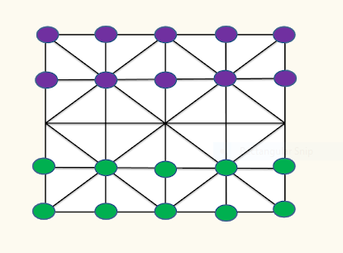

    - Yêu cầu
      - Cơ bản:
- Vẽ bàn cờ bằng đồ họa.
- Cho phép hai người chơi.
- Cho phép mỗi lần đi chỉ “nhào” 1 lần.
      - Nâng cao:
- Cho phép người đi đang ăn quân “nhào nhiều lần”.
- Sử dụng trí tuệ nhân tạo cho phép người chơi với máy.

- Nội dung xây dựng chương trình
  - Sơ lược về hướng cài đặt
- Xây dựng trò chơi bằng ngôn ngữ java với thứ tự như sau:
Packed
CoNhao
Class
ChessBoard
Class
Piece
Class
NChess
Class
NChessPanel

- ChessBoard
- Xây dựng bàn cờ 5x5 bằng giao diện dòng lệnh.
- Các hàm kiểm tra.
- Hàm di chuyển.
- Piece
- Hàm chứa thông tin của quần cờ (vị trí, tên, màu quân).
- Nchess
- Hàm main dùng gọi các class còn lại khởi tạo chương trình trò chơi cờ nhào.
- NchessPanel
- Vẽ bàn cờ bằng giao diện đồ họa.

    - Xây dựng bàn cờ
- Đầu tiên, xây dựng bàn cờ 5x5 bằng giao diện dòng lệnh như sau với mỗi hàng và cột được đánh dấu từ 0 đến 4 và có 2 loại quân là quân cờ đỏ (biểu diễn bằng chữ R) và quần cờ đen được (biểu diễn bằng chữ B) như hình:
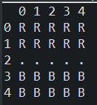
- Để có những thông tin về quần cờ thì phải khởi tạo một class chứa các thuộc tính của quân cờ như: vị trí, màu quân và thêm một thuộc tính để xây dựng trên giao diện đồ họa là một chuỗi chứa tên gọi hình ảnh của quần cờ.
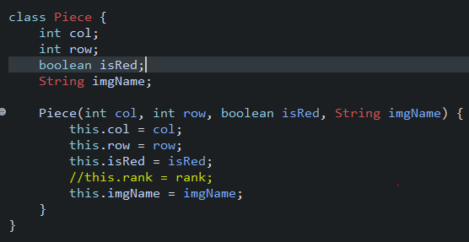

- Tiếp theo là dùng một bản băm để lưu lại danh sách những quân cờ có thuộc tính được khởi tạo ở class Piece, danh sách này sẽ bao gồm vị trí ban đầu khi một bàn cờ được khởi tạo lần đầu, như sau:
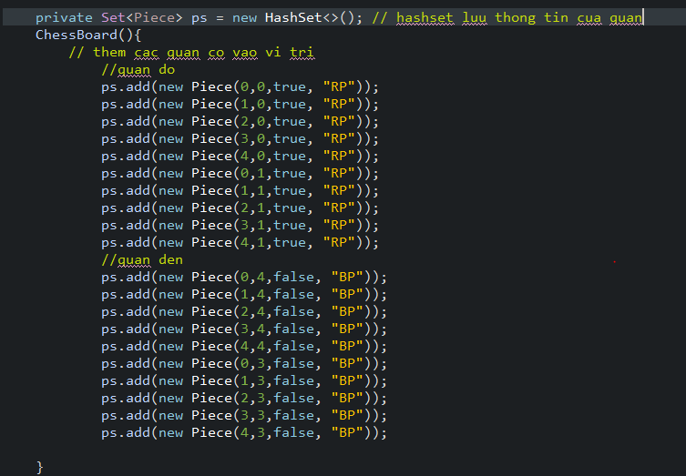
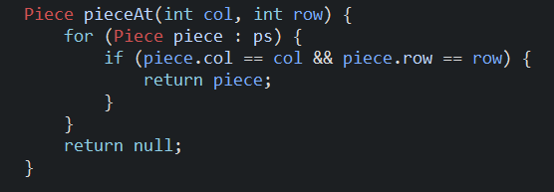
- Sau khi có được danh sách thì xây dựng một hàm để khi nhận vào số cột và hàng nếu tương ứng trong danh sách đã lưu thì trả về thông tin của quân cờ.

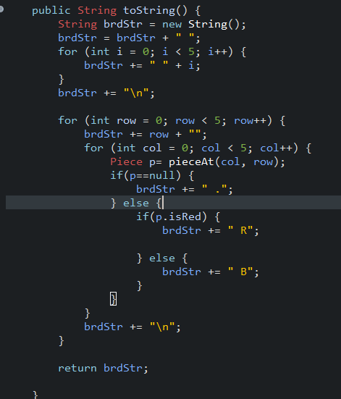
- Cuối cùng, bắt đầu xây dựng bàn cờ tên giao diện dòng lệnh như sau: ta tạo một chuỗi để có thể chứa được kí tự hoặc số dùng để đánh dấu vị trí của những hàng và cột, khi tiến hành chạy vòng lặp số hàng và cột, đồng thờ gọi hàm PieceAt() để nếu ở vị trí đó là Null thì chỉ cần in “ .” còn là quân đỏ thì in “R” ngược lại quân đen thì in “B”.

    - Hàm kiểm tra và di chuyển
      - Các hàm kiểm tra
- Đầu tiên để có thể di chuyển ta tiến hành xây dựng các hàm kiểm tra như nước đi có hợp lệ, có ra khỏi bàn cờ hoặc kiểm tra đó là di chuyển ngang hay chéo.
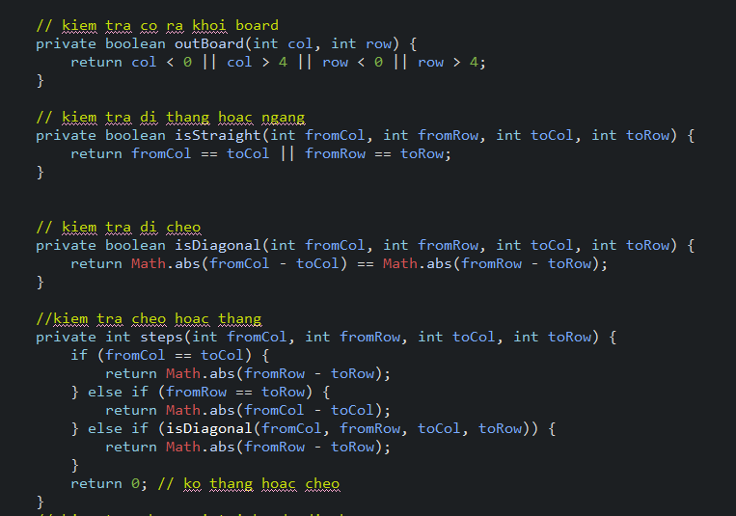
- Đặt thêm một biến isRedTurn = true để thay phiên lượt của quân đỏ và đen, mảng isNull để dễ dàng kiểm tra vị trí được nhào tới và các biến đếm số quân cờ của đỏ và đen lần lượt như countR và countB.
- Khi đã đủ các hàm kiểm tra cần thiết, ta tiến hành gộp các hàm thành những điều kiện của hàm kiểm tra chính, quân cờ sẽ được di chuyển khi thỏa những điều kiện sau: vị trí đi và đến không được trùng, không được ra khỏi bàn cờ, không phải vị trí trống, đúng lượt của màu quân và không được đi quá 1 bước.
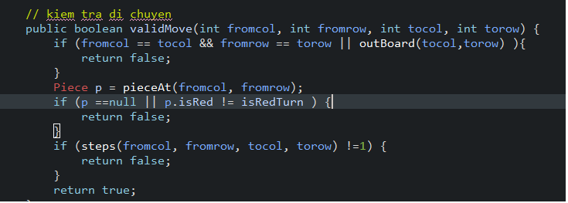

      - hàm di chuyển
- Hàm di chuyển sẽ được gọi khi tiến hành di chuyển quân trong trò chơi nhận vào 4 giá trị đó là: cột, hàng điểm hiện tại và cột, hàng điểm cần đến.
- Hàm hoạt động bằng cách xóa quân cờ ở vị trí cột, hàng ở điểm hiện tại trong danh sách bảng băm và thêm vào vị trí cần đến mà vẫn giữ những thuộc tính còn lại.
- Có 5 loại hàm là: hàm di chuyển tổng quát, hàm di chuyển phụ ngang bình thường, hàm di chuyển phụ chéo bình thường, hàm di chuyển phụ ngang để “nhào” và hàm di chuyển phụ chéo để “nhào”, hàm di chuyển tổng quát sẽ sử dụng trong lúc chơi, nhiệm vụ của nó là kiểm tra điều kiện tổng quát và gọi hàm di chuyển phụ.
- Khi nhận vào các giá trị hàm tổng quát sẽ tiến hành kiểm tra hai điều kiện tổng quát nhất:
- Nếu vị trí cần đến là Null và thỏa mãn điều kiện để di chuyển:
+ Tiến hành gọi hàm di chuyển bình thường và kiểm tra xem vị trí hiện tại quân cờ sau khi đếm từ vị trí hàng cột [0,0] cho đến vị trí hiện tại có phải là số lẻ. vì theo hình ảnh bàn cờ thực tế những vị trí lẻ sẽ không được di chuyển ngang. Nếu là ở vị trí lẻ nó sẽ gọi hàm di chuyển phụ ngang bình thường
+ Ngược lại nếu hàm quân cờ không thuộc vị trí lẻ sẽ gọi tất cả các hàm phụ di chuyển bình thường.
- Nếu vị trí cần đến không phải Null và thỏa mãn điều kiệu để di chuyển:
+ Tiến hành gọi hàm di chuyển phụ để “nhào” cũng như hàm bình thường nó vẫn kiểm tra coi vị trí có chẳng hoặc lẻ để gọi hàm “nhào” ngang hoặc chéo.

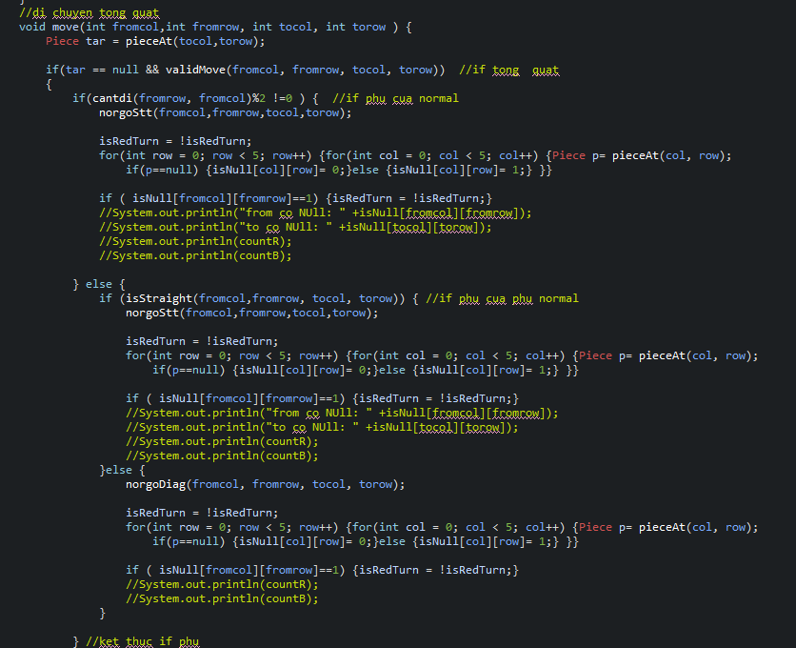
- Hình ảnh code của hàm di chuyển tổng quát với điều kiện vị trí cần đến là Null, với norgoStt và norDiag là hàm di chuyển phụ bình thường.
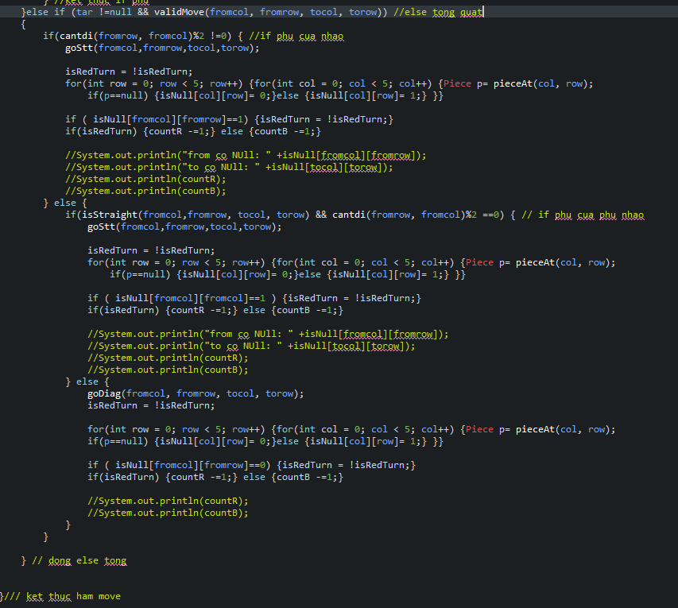
- Hình ảnh code của hàm chuyển tổng quát với điều kiện vị trí cần đến là không Null và khác màu quân, với goStt và goDiag là hàm di chuyển để “nhào”.
- Sau mỗi lượt di chuyển sẽ dùng biến isRedTurn để đổi lượt giữa quân đỏ và đen, khi ấy sẽ xuất hiện lỗi người chơi di chuyển chéo ở vị trí lẻ dẫn đến tình trạng hàm di chuyển vẫn nhận các giá trị vị trí cột hàng nhưng không thể di chuyển là cho người chơi mất lượt. Để giải quyết vẫn đề này ta sẽ kiểm tra bằng cách xem vị trí trước khi di chuyển của quân đó sau khi đổi lượt có là Null không nếu không thì ta sẽ trả lại lượt của màu quân đó
- Tiếp đến là khi gọi hàm nhào thì nếu nhào thành công sẽ trừ đi số quân của bên khác màu.
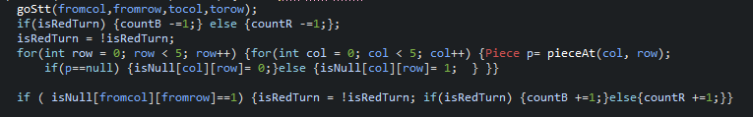
- Hàm di chuyển bình thường được thiết kế đơn giản chỉ kiểm tra đi theo hướng nào thì xóa vị trí hiện tại của quân được lưu tròn danh sách bảng băm và thêm vào vị trí mới nhưng vẫn giữ thuộc tính cũ. (ví dụ code bên dưới là của hàm di chuyển đi ngang)
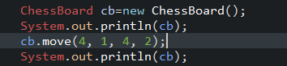
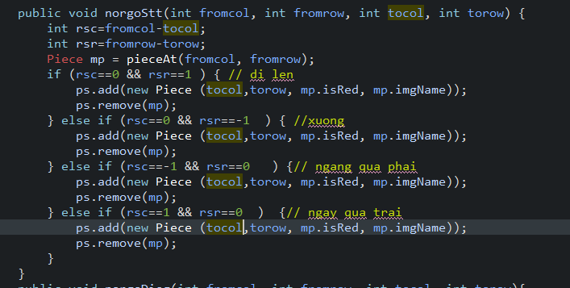
- Ví dụ minh họa khi di chuyển bình thường trên giao diện dòng lệnh, khi di chuyển quân đỏ từ vị cột 4 hàng 1 đến vị tri cột 4 hàng 2.
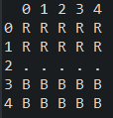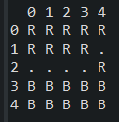
- Hàm di chuyển đề “nhào” thì khi thỏa điều kiện nhào, sẽ xóa đi vị trí quân bị ăn trong danh sách ròi tiến hành “nhào” qua vị trí phía sau quân đó. Chỉ thay đổi vị trí quân được “nhào” còn những thuộc tính cũ vẫn giữ nguyên.
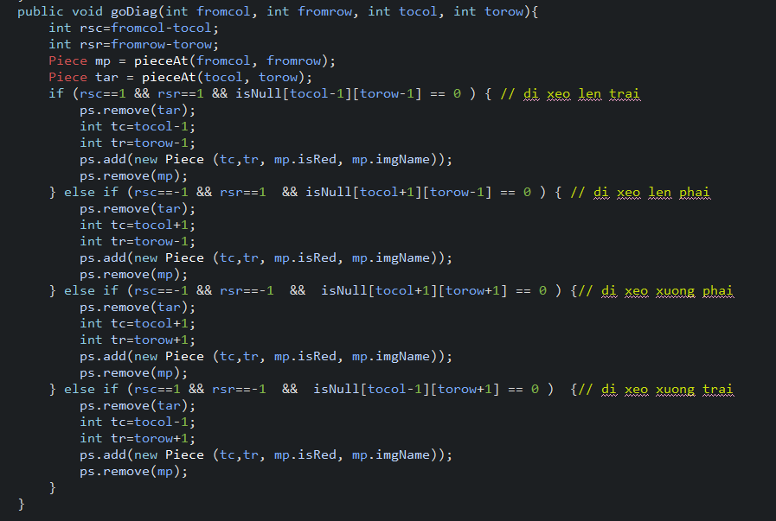
- Ví dụ minh họa khi di chuyển “nhào” trên giao diện dòng lệnh, khi di chuyển quân đen từ vị cột 4 hàng 3 đến vị tri cột 4 hàng 2, rõ ràng khi vị trí đến không phải Null và khác quân hàm sẽ thực hiện “nhào”.
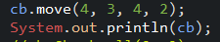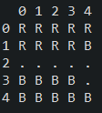

  - Thiết kế đồ họa
- Đưa chương trình thành trò chơi trên giao diện đồ họa bằng thư viện java Swing.
- Đầu tiên để có thể vẽ khung của quân cờ ta cần tạo một JFrame để có thể dựng hình ảnh của bàn cờ và quân cờ lên trên. Thực hiện tạo ở class Nchess một Jframe có tên “Co Nhao”.
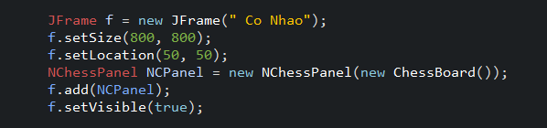
- Bắt đầu với vẽ bàn cờ bằng các điểm nối nhau theo tạo độ thành bàn cờ tương tự như thực tế. dùng Graphics của thư viện đồ họa java vẽ theo tọa độ cột và hàng với độ rộng của bàn cờ.

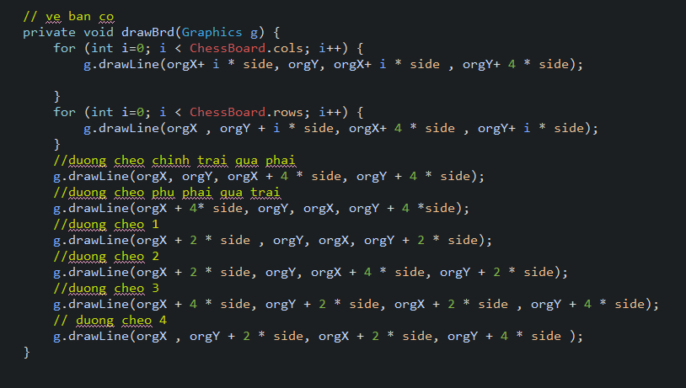

- Đây là hình ảnh đồ họa mô phỏng bàn cờ trên thực tế.
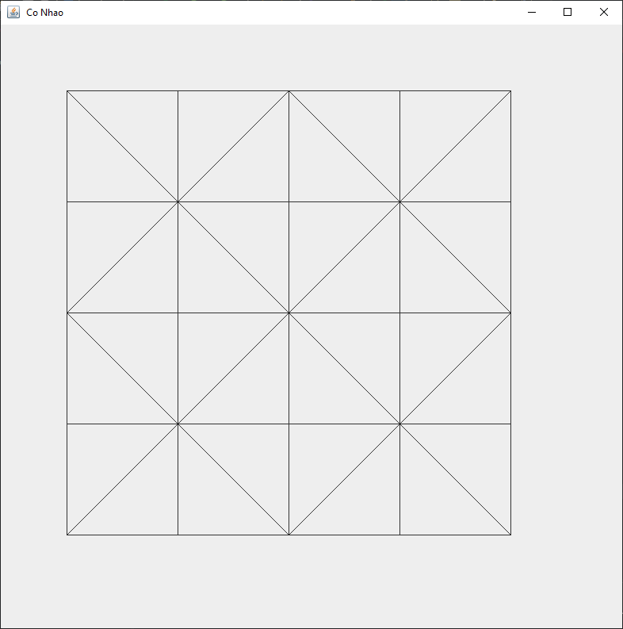

- Đề có thể vẽ quân cờ, ta thêm một tệp tin có chứa hình ảnh của quân cờ. Quân màu đỏ được lưu tên RP và quân đên được lưu là BP như sau:
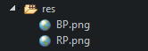
- Rồi sau đó tạo một bảng băm imgNames chứa danh sách gồm 2 chuỗi là “RP” và “BP”. Khi duyệt qua bảng băm ta sẽ lưu giá là một đường link để lấy ảnh của quân cờ và lưu vào một bảng băm KeyNameImage với danh sach chứa tên là key còn giá trị là đường hình ảnh.
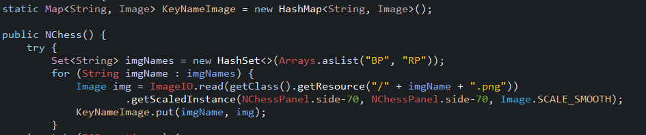
- Khi đã có key là tên và giá trị là hình ảnh tiến hành vẽ quân cờ bằng thư viện vẽ java, duyệt qua danh sách để để lấy hình ảnh tương ứng của một quân cờ qua thuộc tính img của nó.
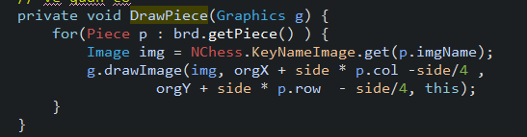
- Tiến hành gọi hàm vẽ quân và bàn cờ.
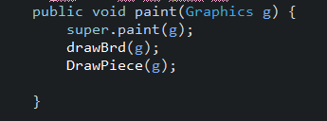
- Sau khi gọi lần lược các hàm vẽ giao diện đồ họa của bàn cờ và quân cờ chương trình sẽ được như sau:

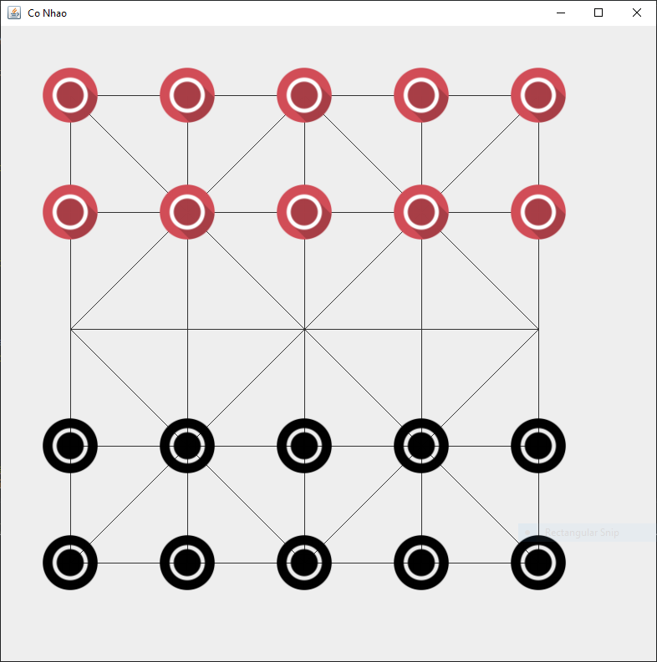

  - Thiết kế sử dụng chuột để di chuyển
- Để di chuyển quân cờ bằng chuột thông qua hai thư viện MouseListener và MouseEvent. Để di chuyển quân cờ trên đồ họa cần 2 hàm là mousePressed() và mouseReleased() có nhiệm vụ là lấy tọa độ trên Jframe đổi thành tọa độ hàng cột sao cho hàm di chuyển có thể nhận được giá trị hiểu được.
- Hàm mousePressed() lấy tọa độ điểm hiện tại của quân cờ đưa vào hàm xyToColRow() để nhận về giá trị tương ứng với hàng và cột trên bàn cờ.
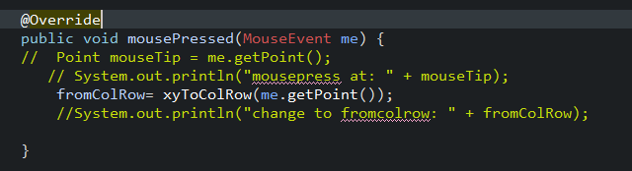
- Hàm MouseReleased() lấy tọa độ điểm cần đến của quân cờ đưa vào hàm xyToColRow() để nhận về giá trị tương ứng hàng và cột cần đến. kiểm tra điều kiện để tiến hành gọi hàm di chuyển.
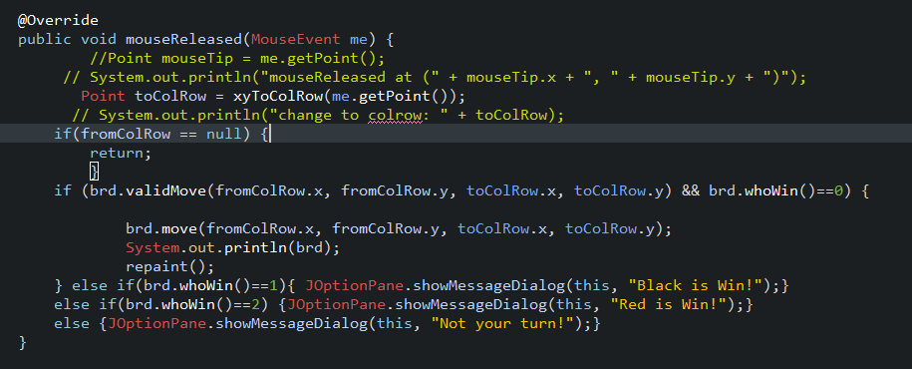
- Hàm xyToColRow() được dùng để đổi tạo độ sang tọa độ hàng cột và được làm tròn như sau:
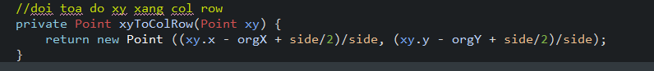
- Hình ảnh khi chuyển từ tọa độ gốc xanh tọa độ cột hàng được thể hiện qua những ví dụ mô phỏng dưới đây:
+ trước khi di chuyển:
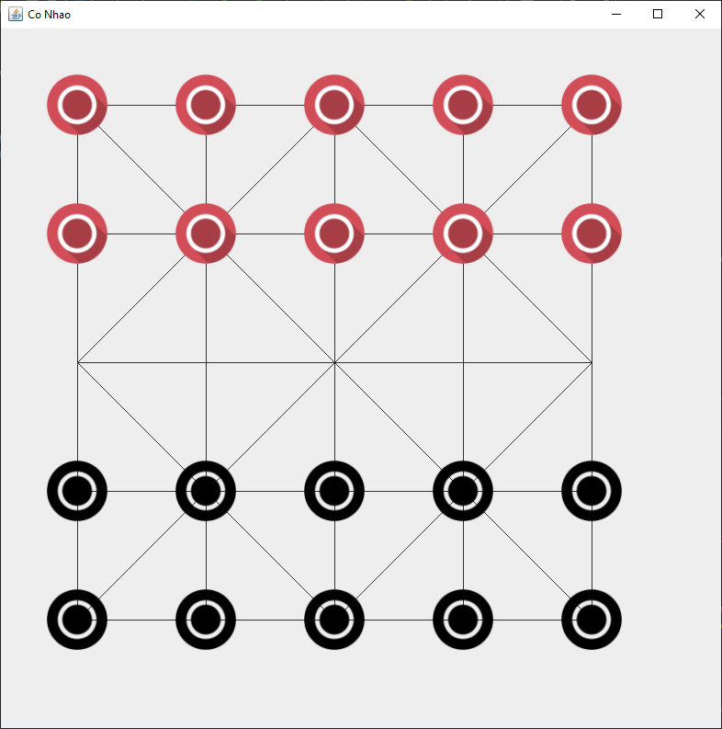
+ nhận tọa độ và đổi sang hàng cột qua hàm xyToColRow():
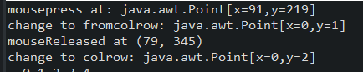
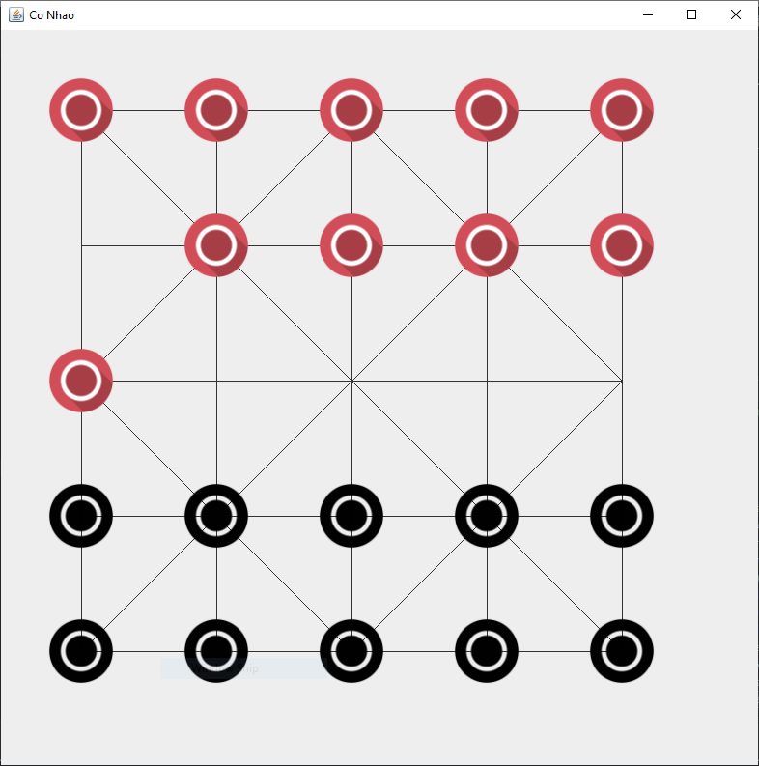
+ sau khi di chuyển bằng chuột:

  - Kiểm tra quân thắng
- Để thực hiện kiểm tra bên thắng thì cần một hàm(whoWin()) kiểm tra sau mỗi lược di chuyển. hàm được thiết kế như sau:
+ kiểm tra số quân đỏ có bé hơn 1 và bé hơn số quân đen thì trả về 1.
+ kiểm tra số quân đen có bé hơn 1 và bé hơn số quân đen thì trả về 2.
+ mặc định trả về 0.
- Khi di chuyển bằng chuột sẽ kiểm tra hàm hàm này trả về giá trị nào và thông báo bên thắng.
Hình thể hiện code hoạt động và ví dụ quân đỏ thắng:
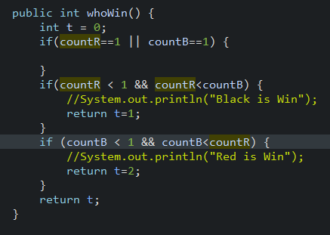

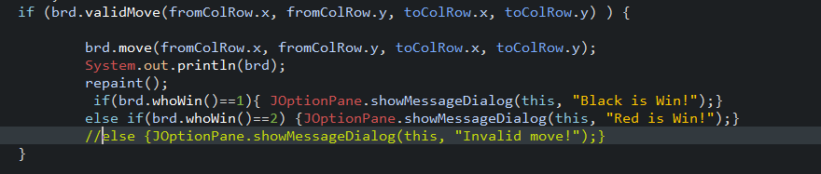

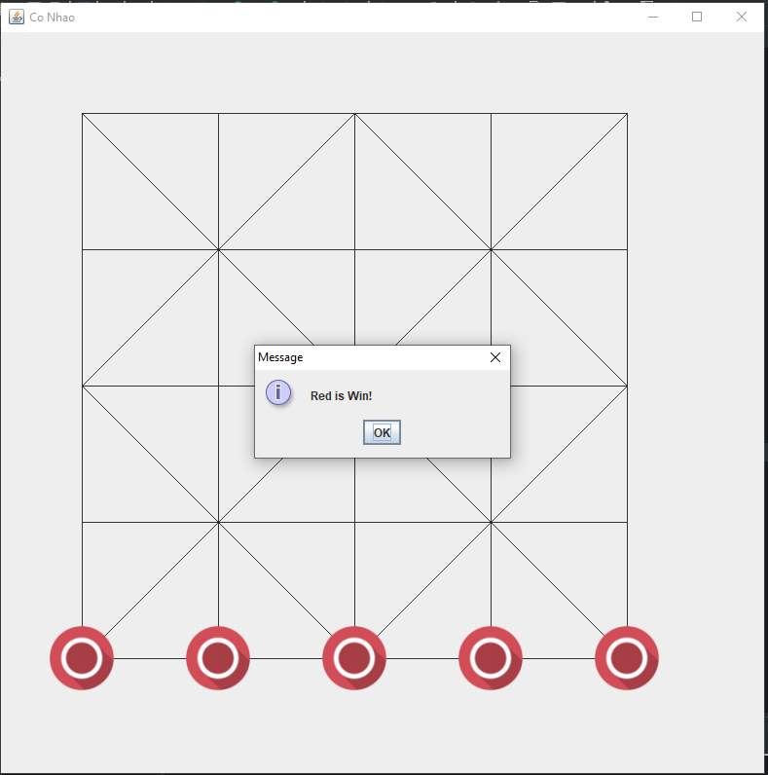

- Kết Luận
  - Kết quả đạt được
- Chương trình mô phỏng trò chời cờ nhào đã có thể chơi với hai người.
- Chỉ đạt được yêu cầu vẽ bàn cờ bằng đồ họa và mỗi lần chỉ “nhào” được một.
- Trò chơi sẽ kết thúc khi một trong hai bên có quân cờ nhỏ hơn một và chưa thực hiện được kiểm tra theo chiến thuật ép quân.
  - Hướng phát triển
- Sẽ phát triển thêm phần nắm quân cờ theo việc kéo chuột chứ không nắm rồi thả và “Nhào” nhiều lần trong thời gian tới.
- Xa hơn nữa là dùng giải thuật cắt tỉa alpha beta để tiến hành cài đặt chơi với trí tuệ nhân tạo.

